Куда:

Коммерческое предложение от 03.03.21 г.
Уважаемые господа!

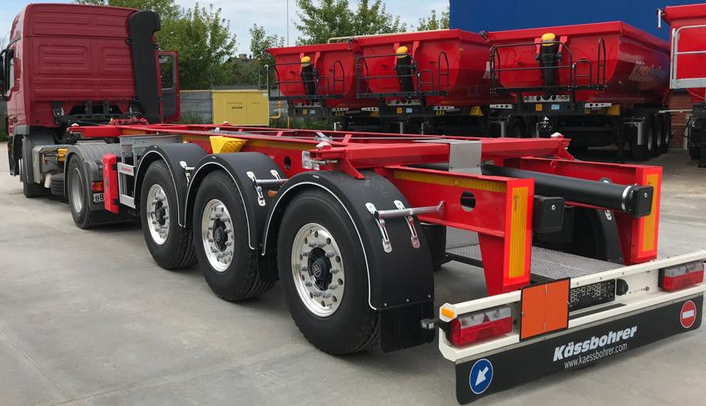
Скачать фото с сайта:
https://www.maxcar54.ru/catalog/pritsepy-i-polupritsepy/konteynerovozy/konteynerovoz-kassbohrer-shf-t-pod-20-futovyy-tank/

Видеообзор контейнеровоза под танк-контейнер 20 фт. Kassbohrer 2019 г.в.
https://www.youtube.com/watch?v=zGtpUdda3OA

Описание модели:
 | Полуприцеп-контейнеровоз Kassbohrer SHF T 20 спроектирован и разработан с учетом высоких технических требований.
Производитель |  | Kässbohrer
Страна |  | Германия/Турция
Тип ТС |  | Полуприцеп
Категория ТС |  | Контейнеровоз

Условия и цены:

Цена (за единицу товара) | 27039 ЕВРО (включая НДС 20% и утилизационный сбор)
Количество (ед.) | 1
Год выпуска | 2021
Срок поставки | Под зааз
Гарантия | 1 год
Технические Характеристики
Общая длина | 8 140 мм
Колесная база | 4 950 мм
Общая ширина | 2 550 мм
Толщина гуська | 170 мм
Высота ССУ(Без нагрузки) | 1 150 мм
Допустимая нагрузка на оси | 27 000 кг
Допустимая нагрузка на ССУ | 12 000 кг
Собственная масса (±%3) | 3 250 (±%3) кг
Полная масса полуприцепа | 39 000 кг
Ходовая часть
Шасси | Изготовленно из высококачественной и высокопрочной стали S700 MС, согласно стандарту ISO 1726-2, состоит из 2-х сварных продольных балок в "I" форме с поперечными балками на необходимом расстоянии, KTL обработка
Загрузочная платформа с экологическим коробом | Расположена сзади, изготовлена из ALMG3(5754):все возможные утечки, возникающие во время загрузки-разгрузки, собираются в разгрузочные емкости (рабочая платформа находится слева и справа за последним рукавом контейнера, без защиты от падения)
Контейнерные замки | 2 x 2 контейнерные замки, подходящие для перевозки 1х20ft, контейнеров
Оси и подвеска | 3 x BPW, 9 т., пневмоподвеска с 19.5 дисковыми тормозами
Подъемная ось | Без подъемной оси
Тормозная система | Wabco EBS 2S/2M двухконтурная электро-пневматическая тормозная система Wabco EBS 2S/2M с АВС и RSS, согласно UN ECE R13
Электросистема | Установка ASPOCK 24 Volt 2 x 7 + 1 x 15 пиновые розетки, согласно UN ECE R48 и требованиям ADR
Шины и диски | 6 шт. 385/65 R 22.5, алюминиевые диски под дисковые тормоза, марка : выбор Kässbohrer.
Крепление запасного колеса | Отсутствует
Опорное устройство | 24 т. Механическое опорное устройство, 2-х скоростное
Манометр | Для определения давления в подвеске
Остальное
Боковая противоподкатная защита | Выполнена из алюминиевого профиля в соответствии с директивой 89/297/EEC
Брызговики | 6 шт, согласно 109/2011-EU
Задний бампер | задняя противоподкатная защита согласно Directive 70/221/EEC, C-тип, расположена под задними фонарями с логотипом Kassbohrer
Буфер задней рампы | Отсутствует
Ящик для инструментов | Отсутствует
Бак для воды | Отсутствует
Ящик под огнетушитель | 1 шт, без огнетушителя
Колесные башмаки | 2 противооткатных пластиковых колесных башмака
ADR | 2 ящика под огнетушители около опорных устройств и один держатель таблички ADR сзади тягача. Сертификат Т9 получается потребителем.
Пеналы для шлангов | 2 х160DN Насосы для шлангов 6000 мм (Roweko Catalog Product)
Цвет шасси | RAL 3020: Traffic Red
Место отгрузки: г. Ясногорск Тульской области,
Либо доставка до вашего города попутным тягачем.
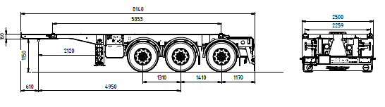
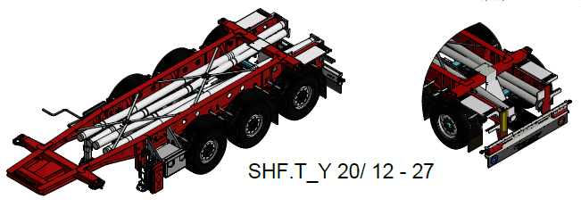
С уважением, Карнаков Вячеслав Владимирович
директор ООО "МаксКар"
8 (383) 233-32-53
8-913-752-39-76
8-913-477-09-39 (служебный)
стоянка – Федеральная трасса Р-254,
северный обход Новосибирска,
п. Садовый, ул. Пасечная, 10,
(пост ГИБДД, гостиница «У самовара»)
maxcar54@mail.ru
www.maxcar54.ru
https://www.youtube.com/channel/UCIiFI5uro5xB8fkw0N0pyRg/videos
https://www.instagram.com/maxcar54ru/

